**Arduino ile HC-05 Bluetooth modülü kullanımı**

Bu yazıda **HC-05 bluetooth modülü**nü tanıyacağız, **arduino ile hc-05 bluetooth kullanımını** inceleyeceğiz. Bu yazıyı okuduktan sonra aşağıdaki soruların cevabını tam anlamıyla öğrenmiş olacaksınız.

**Bluetooth modülü**[**arduino**](http://www.kodlakafa.com/kategori/arduino/) ile uzaktan yönetilebilir projeler üretmenize olanak sağlamaktadır. Bluetooth modülleri ile evinizdeki herhangi bir cihazı cep telefonu veya tablet ile kontrol edebilir, akıllı cihazlarla kontrol edebileceğiniz araçlar tasarlayabilirsiniz.

* **HC-05 bluetooth modül özellikler**i nelerdir?
* **Arduino ile hc-05 bluetooth bağlantısı** nasıl yapılır?
* **HC-05 bluetooth konfigürasyon ayarları** nasıl yapılır?
* **HC-05 AT komutları** nelerdir?

### **HC-05 bluetooth modül özellikler**i nelerdir?

HC-05 bluetooth modülünü bir diğer bluetooth modülü olan HC-06 dan ayıran en önemli özelliği hc-05 modülün hem alıcı hem de verici modül olarak kullanılabilmesidir. Yani elinizdeki HC-05 bluetooth modülünü başka bluetooth modüllerine veri göndermek için kullanabilirsiniz. Bu özelliği ile akıllı cihazlara ihtiyaç olmadan iki arduino arasında bluetooth üzerinden veri aktarımı yapabilirsiniz.

HC-05 modül bluetooth 3.0 versiyon olduğu için IOS işletim sistemi kullanan iphone veya ipad cihazların bluetooth listelerinde görüntülenmezler ve kullanılamazlar. IOS işletim sistemi ile kullanmak için bluetooth 4.0 versiyonunu destekleyen  HM-10 bluetooth modülünü kullanmanız gerekmetedir.

HC-05 modülünü verici olarak ayarlamak için bluetooth rolü olarak master moduna almamız gerekiyor. Bu işlem için gerekli AT komutlarını birazdan inceleyeceğiz.

### **Arduino ile hc-05 bluetooth bağlantısı** nasıl yapılır?

HC-05 bluetooth 6 pin çıkşa sahiptir. Bu pinlerden VCC,GND,Tx ve Rx pinleri her zaman kullanılırken, STATE pini konfigürasyon ayarları yapılırken kullanılmaktadır.

Arduino ile bluetooth arasındaki iletişim arduino ve bluetooth üzerindeki Tx ve Rx pinlerinden yapılmaktadır. Ancak bu pinler aynı zamanda arduino ile bilgisayarımız arasındaki iletişim hattı için de kullanıldığı için arduinoya kod yüklemesi yaparken sürekli bluetooh modülden gelen Tx ve Rx bağlantılarını  çıkarmak gerekmektedir. Bunun yerine arduino içindeki **SoftwareSerial.h**kütüphanesini kullanarak arduinodaki istediğimiz dijital pinleri Tx ve Rx pini olarak seçebileceğiz.

HC-05 arduino bağlantısını aşağıdaki gibi hazırlayın.

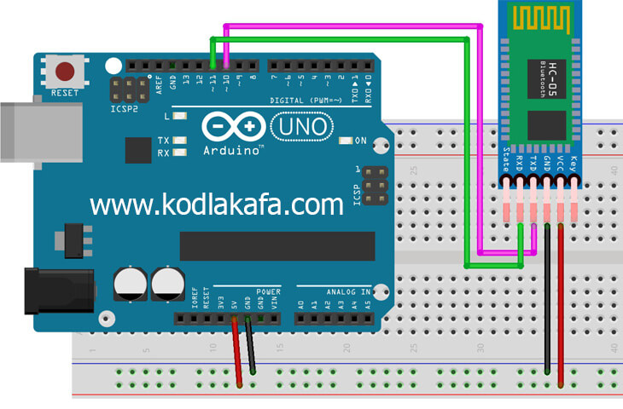

aduino-ile-hc-05-bluetooth-bağlantısı-nasıl-yapılır

Şimdi **HC-05 bluetooth konfigürasyon ayarları**nı ve **HC-05 AT komutları**nı inceleyelim.

### **HC-05 bluetooth konfigürasyon ayarları** nasıl yapılır?

HC-05 konfigürasyon modunda AT komutlarını kullanarak bluetooh modülü ile ilgili bazı ayarları değiştirebiliriz. Örneğin görünür bluetooth adını, bluetooth şifresini, modülün alıcı yada verici kullanılacağı durumlardaki slave yada master modunu ve diğer bazı ayarları değiştirebiliriz.

Aşağıdaki arduino kodlarını hazırlayarak arduino kartına yükleyelim.

HC-05 bluetooth konfigürasyon kodları

Arduino



|  |  |
| --- | --- |
| 1  2  3  4  5  6  7  8  9  10  11  12  13  14  15  16  17  18  19  20  21  22  23  24 | #include <SoftwareSerial.h>    SoftwareSerial BTSerial(10, 11); // TX | RX  int STATE=9;  // STATE pin arduino bağlantısı    void setup()  {    pinMode(9, OUTPUT);   // STATE pini çıkış pini olarak atandı    digitalWrite(STATE, HIGH); // STATE pine güç verdik    Serial.begin(9600);    Serial.println("Konfigürasyon Modu Açık:");    BTSerial.begin(38400);  }    void loop()  {     if (BTSerial.available())      Serial.write(BTSerial.read());      if (Serial.available())      BTSerial.write(Serial.read());  } |

Kodları yükledikten sonra arduino bilgisayar bağlantı kablosunu çıkartıyoruz. HC-05 üzerindeki küçük butona basılı tutarak arduino kablosunu tekrar bilgisayara bağlıyoruz. Bu işlemi yaptığınızda bluetooth üzerindeki kırmızı ışık 3 saniye aralıklarla yanıp sönecektir. Bu durum HC-05 modülün konfigürasyon modüna geçtiğini ifade etmektedir.

Şimdi arduino programında Araçlar menüsünden Seri Port Ekranı veya klavuyeden Ctrl+Shift+M veya arduino programının sağ üst köşesindeki büyüteç butonuna basarak seri port ekranını açın.

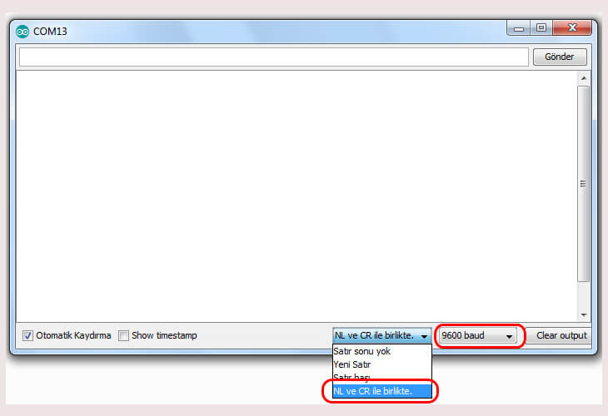

arduino-ile-hc-05-bluetooth-konfigüsaryon-ayarları

Yukarıdaki işaretli alanları seçtikten sonra seri port ekranını kapatıp tekrar açalım. Şimdi Üst taraftaki alana büyük harflerle AT yazdığımızda OK ifadesi çıkmışsa konfigürasyon moduna başarılı bir şekilde geçilmiş demektir.

### **HC-05 AT komutları** nelerdir?

AT komutları bluetooth modülü ile iligi bazı bilgileri öğrenmemizi veya bazı ayarlarını değiştirmemizi sağlayan komutlardır.

* **AT+NAME?**: Bu komut ile modülün diğer cihazlarda görünen adını görüntüleyebiliriz. Standart olarak HC-05 gelecektir.
* **AT+NAME=yeni_isim** : Bu komut ile modülün ismini değiştirebiliyoruz. yeni_isim yazan yere istediğiniz bir isim belirleyebilirsiniz.
* **AT+PSWD?:** Bu komut ile modülün şifresini görüntüleyebiliriz. Standart şifre 1234 olarak belirlenmiştir.
* **AT+PSWD=yeni_şifre** :Bu komut ile  modülün şifresini değiştirebiliyoruz. yeni_şifre yazan yere istediğiniz bir şifre belirleyebilirsiniz.
* **AT+ROLE?** : Bu komut ile  modülün kullanıldığı modu görüntüleyebiliriz. Slave:0, Master:1 , ve Loop-Slave:2 olarak gelecektir. Fabrika ayarı olarak 0 yani slave mod değeri ekrana yazılacaktır.
* **AT+ROLE=1**: Bu komut ile bluetooth modülün rol modunu değiştirebilirsiniz.
* **AT+VERSION? :**Bluetooth versiyonunu öğreniyoruz.
* **AT+ORGL:**Bu komut ile modülü fabrika ayarlarına alır ve tüm ayarları resetler. Bluetooth modül şifresini unuttuğunuzda kullanabilirsiniz.
* **AT+ADDR? :**Bu komut ile bluetooth modülün adresini öğreniyoruz.
* **AT+UART? :**Bu komut ile bluetooth modülün baunt rate ayarını görüntüleyebiliriz.
* **AT+UART=9600,0,0 :**Bu komut ile bluetooth modülün baunt rate ayarını değiştirebiliriz.

ÖZET: Bu yazıda genel olarak HC-05 bluetooth modül arduino bağlantısını, HC-05 konfigürasyon moduna geçme ve AT komutları ile bluetooth ayarlarını görüntüleme veya değiştirme için gerekli işlem adımlarını inceledik.